**Erros decorrentes ao relatório Registro Diário de Vendas CCB – Empresa 95 – 11/2021**

**Contratos existentes no registro diário de Vendas e inexistentes no Prestamista CCB analítico;**









**Contratos com valores incorretos**

* Tabela

  Descrição gerada automaticamenteDiagrama, Esquemático

  Descrição gerada automaticamente04-AD-05 / 04-AP-05 / 04-AP-20 / 04-AS-15 / 04-AT-05 / 04-AV-01 / 04-AZ-14 / 04-BI-09 / 04-BL-14 / 04-BO-22 / 04-BP-34 / 04-BX-19 / 04-CE-06 / 04-CE-25 / 04-CE-36 / 04-CI-26 / 04-CP-23 / 04-CR-02 / 04-DE-20 / 04-DQ-28 / 04-EM-10 / 04-EM-32 / 04-EM-17 / 04-EM-27 / 04-EO-08
* Gráfico

  Descrição gerada automaticamente com confiança médiaGráfico, Gráfico de barras

  Descrição gerada automaticamente com confiança média04-EQ-03 / 04-ES-33 / 04-EU-10 / 04-EW-21 / 04-EZ-05 / 04-EZ-11 / 04-EZ-12 / 04-FH-20 / 04-FI-02 / 04-SV-04
* Gráfico

  Descrição gerada automaticamenteUma imagem contendo Interface gráfica do usuário

  Descrição gerada automaticamente05-AG-24 / 05-AL-24 / 05-AL-36 / 04-AP-02 / 05-AP-16 / 05-AR-05 / 05-AS-02 / 05-AS-15 / 05-AZ-32 / 05-AZ-34 / 05-BG-26 / 05-BT-01 / 05-BT-06 / 05-BT-20 / 05-BT-23 / 05-BT-25 / 05-BT-26 / 05-BT-27 / 05-BU-02 / 05-BU-08 / 05-BU-09 / 05-BU-10 / 05-BU-15 / 05-BU-27 / 05-BV-10
* Tabela

  Descrição gerada automaticamenteUma imagem contendo Gráfico

  Descrição gerada automaticamente05-BW-11 / 05-CE-11 / 05-CE-15 / 05-CE-16 / 05-CH-02 / 05-CH-04 / 05-CH-19 / 05-CI-34 / 05-CK-10 / 05-CX-08 / 05-CX-24 / 05-CZ-16 / 05-DE-17 / 05-DH-25 / 05-DH-29 / 05-DI-07 / 05-DL-07 / 05-DL-21 / 05-DM-11 / 05-DM-18 / 05-DN-01 / 05-DN-05 / 05-DR-20
* Gráfico

  Descrição gerada automaticamente com confiança baixa06-AQ-02 / 06-AX-06 / 06-BC-28 / 06-BD-07 / 06-BF-04 / 06-BV-18 / 06-BY-12 / 06-BY-36 / 06-CF-32 / 06-CM-14 / 06-CR-14 / 06-CR-17/ 06-DS-11 / 06-DS-12 / 06-DS-22 / 06-DV-08

* Tabela

  Descrição gerada automaticamenteUma imagem contendo Diagrama

  Descrição gerada automaticamente06-DV-14 / 06-DZ-21 / 06-DZ-22 / 06-EH-05 / 06-EM-18 / 06-EP´-34 / 06-ET-27 / 06-EU-28 / 06-FN-06 / 06-FN-18 / 06-FP-02 / 06-FU-21 / 06-FV-20 / 06-FW-11 / 06-FW-30 / 06-FW-31 / 06-FX-18 / 06-GH-34 / 06-GN-03 / 06-GS-02
* Tabela

  Descrição gerada automaticamenteGráfico

  Descrição gerada automaticamente06-HJ-25 / 06-HW-12 / 06-JY-09 / 06-JY-10 / 06-KX-03 / 06-KX-04 / 06-LN-02 / 06-LY-05 / 06-LY-20 / 06-MP-28
* 07-AJ-11 / 07-AO-04 / 07-BD-12 / 07-BE-07 / 07-BU-05 / 07-BU-13 / 07-BX-09 / 07-CI-05 / 07-CI-11 / 07-CZ-11 / 07-CZ-33 / 07-DE-01 / 07-DU-05

* Tabela

  Descrição gerada automaticamente com confiança médiaUma imagem contendo Esquemático

  Descrição gerada automaticamente08-AB-05 / 08-AB-12 / 08-AU-01 / 08-AW-12 / 08-BD-14 / 08-BH-21 / 08-BI-11 / 08-CF-17 / 08-CI-08 / 08-CI-09 / 08-CK-08 / 08-CN-02 / 08-CN-06 / 08-DH-10 / 08-DK-16 / 08-DL-22 / 08-DM-08 / 08-DN-01 / 08-DN-36 / 08-DO-08 / 08-DO-09 / 08-DO-16 / 08-DO-17
* Uma imagem contendo Esquemático

  Descrição gerada automaticamente08-DP-10 / 08-DP-18 / 08-DQ-12 / 08-DR-24 / 08-DS-04 / 08-DT-09 / 08-DV-07 / 08-DV-17 / 08-E1 – 14 / 08-EL-03 / 08-EP-17 / 08-ER-14 / 08-EU-02 / 08-EU-20 / 08-EW-33 / 08-EY-13 / 08-EY-17 / 08-GK-01 / 08-GY-14 / 08-HI-05 / 08-HL-15 / 08-HO-01 / 08-HO-17 / 08-HO-18 / 08-HQ-30

* Diagrama, Esquemático

  Descrição gerada automaticamente08-JR-12 / 08-JT-01 / 08-JT-08 / 08-MR-02 / 08-MR-03 / 08-MR-04 / 08-MR-06 / 08-MR-10 / 08-MR-22 / 08-MS-08 / 08-MS-16 / 08-PQ-10 / 08-PV-12 / 08-PY-03 / 08-PY-05 / 08-PY-14 / 08-PY-16 / 08-QR-14 / 08-QR-15 / 08-QS-07 / 08-QW-19 / 08-QX-08 / 08-QY-03 / 08-RU-09 / 08-RZ-04 / 08-SW-03

* Tabela

  Descrição gerada automaticamenteLinha do tempo

  Descrição gerada automaticamente09-AD-12 / 09-AE-07 / 09-AE-14 / 09-AI-30 / 09-AK-05 / 09-AM-19 / 09-AM-20 / 09-AM-21 / 09-AM-22 / 09-NA-10 / 09-AQ-22 / 09-AS-04 / 09-BO-04 / 09-BO-05 / 09-BO-07 / 09-CF-02 / 09-CF-03 / 09-CF-04 / 09-CG-12
* Gráfico

  Descrição gerada automaticamente com confiança média09-CS-20 / 09-CT-09 / 09-CT-15 / 09-CV-08 / 09-CY-12 / 09-CM-09 / 09-CP-22 / 09-DZ-04 / 09-DZ-05 / 09-DZ-06 / 09-DZ-07 / 09-EG-11 / 09-EQ-17 / 09-ET-16 / 09-EY-11 / 09-FM-10 / 09-FW-05 / 09-IS-19

* Tabela

  Descrição gerada automaticamente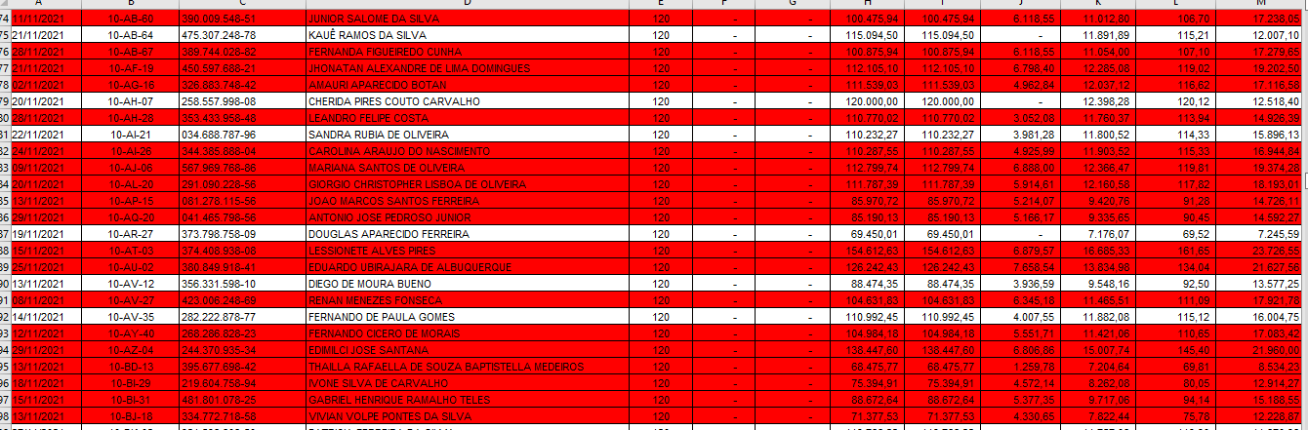10-AB-60 / 10-AB-67 / 10-AF-19 / 10-AG-16 / 10-AH-28 / 10-AI-26 / 10-AJ-06 / 10-AL-20 / 10-AP-15 / 10-AQ-20 / 10-AT-03 / 10-AU-02 / 10-AV-27 / 10-AY-40 / 10-AZ-04 / 10-BD-13 / 10-BI-29 / 10-BI-31 / 10-BJ-18
* Tabela

  Descrição gerada automaticamenteGráfico, Linha do tempo

  Descrição gerada automaticamente10-BK-07 / 10-BL-01 / 10-BM-16 / 10-BO-11 / 10-BR-04 / 10-BR-11 / 10-BR-16 / 10-BU-25 / 10-BY-05 / 10-BZ-04 / 10-CB-08 / 10-CF-03 / 10-CJ-06 / 10-CQ-10 / 10-CV-17 / 10-CX-24 / 10-CZ-02 / 10-DB-10 / 10-DB-25
* 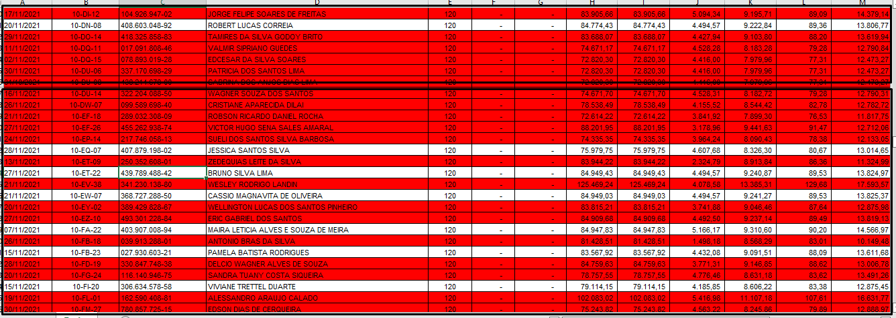10-DI-12 / 10-DO-14 / 10-DQ-11 / 10-DQ-15 / 10-DU-06 / 10-DU-08 / 10-DU-14 / 10-DQ-07 / 10-EF-18 / 10-EF-26 / 10-EP-14 / 10-ET-09 / 10-EV-38 / 10-EY-02 / 10-EZ-10 / 10-FB-18 / 10-FD-19 / 10-FG-24 / 10-FL-01 / 10-FM-27

* Tabela

  Descrição gerada automaticamenteUma imagem contendo Gráfico

  Descrição gerada automaticamente10-FP-39 / 10-FQ-40 / 10-FU-15 / 10-FW-05 / 10-FY-02 / 10-GJ-03 / 10-GJ-05 / 10-GN-13 / 10-GN-14 / 10-GO-05 / 10-GO-17 / 10-GP-10 / 10-GR-25 / 10-GR-42 / 10-GT-01 / 10-GT-04 / 10-GT-05 / 10-GU-05 / 10-GU-18
* Tabela

  Descrição gerada automaticamenteUma imagem contendo Gráfico

  Descrição gerada automaticamente10-GV-07 / 10-GZ-13 / 10-GZ-17 / 10-HB-25 / 10-HC-10 / 10-HC-19 / 10-HF-23 / 10-HG-03 / 10-HK-04 / 10-HN-18 / 10-HT-23 / 10-HT-25 / 10-HT-29 / 10-HV-30 / 10-HV-32 / 10-HW-13 / 10-HW-07 / 10-HX-01 / 10-HY-21 / 10-HY-23 / 10-HZ-10
* Gráfico

  Descrição gerada automaticamente com confiança baixa10-IA-28 / 10IC-09 / 10-IC-37 / 10-IE-02 / 10-IE-07 / 10-IE-11 / 10-IE-28 / 10-IG-15 / 10-IJ-11 / 10-IN-15 / 10-IT-09 / 10-IY-02 / 10-IZ-11 / 10-JÁ-25 / 10-JB-09 / 10-JU-27 / 10-JV-06

* Tabela

  Descrição gerada automaticamenteGráfico

  Descrição gerada automaticamente10-KA-08 / 10-KD-29 / 10-KE-14 / 10-KP-30 / 10-KP-35 / 10-KQ-07 / 10-KV-15 / 10-KW-01 / 10-KX-04 / 10-KX-21 / 10-KX-22 / 10-KY-22 / 10-KZ-09 / 10-KZ-11 / 10-LD-21 / 10-LD-26 / 10-LG-13 / 10-LG-27 / 10-LG-30
* Tabela

  Descrição gerada automaticamenteLinha do tempo, Calendário

  Descrição gerada automaticamente com confiança média10-LH-31 / 10-LI-16 / 10-LJ-15 / 10-LK-42 / 10-LP-08 / 10-LP-10 / 10-LR-08 / 10-MC-1 / 10-UM-16 / 10-NC-01 / 10-NE-14 ;/ 10-NE-27 / 10-NF-27 / 10-NG-01 / 10-NM-05 / 10-OE-03 / 10-ON-33
* 10-OQ-08 / 10-OU-13 / 10-PB-22 / 10-PD-18 / 10-PM-07 / 10-PN-04 / 10-PN-05 / 10-PO-23 / 10-QF-21 / 10-QJ-09 / 10-QJ-32 / 10-QM-10 / 10-QS-12 / 10-QV-03 / 10-QV-28 / 10-RB-04 / 10-RD-22 / 10-RG-21 / 10-RK-21 / 10-RK-22 / 10-RL-25

* Tabela

  Descrição gerada automaticamenteGráfico, Linha do tempo

  Descrição gerada automaticamente com confiança média10-RN-03 / 10-RN-04 / 10-RV-25 / 10-SB-14 / 10-SH-06 / 10-SI-20 / 10-SL-02
* Diagrama

  Descrição gerada automaticamente12-AH-04 / 12-AK-04 / 12-AP-07 / 12-AR-30 / 12-AU-14 / 12-AV-32 / 12-BJ-04 / 12-BJ-04 / 12-BJ-18 / 12-BK-06 / 12-BP-10 / 12-BU-21 / 12-BV-13 / 12-BV-16 / 12-BZ-07 / 12-CA-28 / 12-CF-25 / 12-CI-14 / 12-CK-04 / 12-CN-30 / 12-CQ-23 / 12-CR-16

* Tabela

  Descrição gerada automaticamenteUma imagem contendo Gráfico

  Descrição gerada automaticamente12-CZ-10 / 12-DC-12 / 12-EB-02 / 12-EI-19 / 12-EO-26 / 12-EP-11 / 12-ES-14 / 12-EZ-21 / 12-FA-28 / 12-FB-28 / 12-FG-12 / 12-FS-08 / 12-FU-01 / 12-FV-24 / 12-FX-02 / 12-GF-27 / 12-GV-19 / 12-GV-20 / 12-HE-04 / 12-HE-05 / 12-HE-18 / 12-HG-10 / 12-HG-16 / 12-HG-20
* Tabela

  Descrição gerada automaticamenteUma imagem contendo Gráfico

  Descrição gerada automaticamente12-IB-22 / 12-ID-19 / 12-IE-28 / 12-JE-15 / 12-JG-06 / 12-JK-28 / 12-JL-13 / 12-JR-25 / 12-JT-29 / 12-KL-22 / 12-KN-20 / 12-KZ-17 / 12-LA-24 / 12-LK-35 / 12-LN-38 / 12-MG-26 / 12-MI-01 / 12-MN-04 / 12-MP-03 / 12-UM-23 / 12-MY-09 / 12-NA-15
* Uma imagem contendo Tabela

  Descrição gerada automaticamente12-NO-13 / 12-NP-01 / 12-NT-15 / 12-NV-20 / 12-OM-02 / 12-OQ-23 / 12-OR-31 / 12-OS-15 / 12-OT-06 / 12-PB-20 / 12-PD-06 / 12-PD-11 / 12-PE-12 / 12-PG-15 / 12-PH-22 / 12-PN-13 / 12-OS-07 / 12-PT-23 / 12-PW-07

* 12-PZ-05
* Tabela

  Descrição gerada automaticamenteGráfico

  Descrição gerada automaticamente com confiança baixa13-AG-17 / 13-AK-16 / 13-AL-22 / 13-AL-23 / 13-AM-05 / 13-AM-05 / 13-NA-05 / 13-AQ-22 / 13-AS-13 / 13-BG-16 / 13-BJ-20 / 13-BL-09 / 13-BO-12 / 13-BP-14 / 13-BP-19 / 13-BP-34 / 13-BQ-09 / 13-BT-04 / 13-BU-26 / 13-CC-06 / 13-CC-07
* Tabela

  Descrição gerada automaticamenteUma imagem contendo Gráfico

  Descrição gerada automaticamente13-CF-20 / 13-CG-06 / 13-CG-26 / 13-CK-04 / 13-CK-06 / 13-CY-01 / 13-DM-07 / 13-DO-12 / 13-EK-08 / 13-EZ-35 / 13-FQ-10 / 13-GE-02 / 13-GF-15 / 13-GH-09 / 13-GH-11 / 13-GO-06 / 13-HH-19 / 13-HW-16
* 13-IU-18 / 13-JB-13 / 13-JE-15 / 13-JG-13 / 13-JJ-14 / 13-JL-02 / 13-JL-18 / 13-JM-15 / 13-JN-01 / 13-JQ-22 / 13-JS-12 / 13-JU-15 / 13-KE-11 / 13-KE-16 / 13-KF-05 / 13-KG-08 / 13-KJ-03 / 13-KK-19 / 13-KN-03 / 13-LC-01

* Gráfico

  Descrição gerada automaticamente13-LX-01 / 13-LX-24 / 13-LX-03 / 13-LY-09 / 13- LY-21 / 13-MA-23 / 13-MB-04 / 13-MB-11 / 13-MC-10 / 13-MC-11 / 13-MC-12 / 13-MG-06 / 13-MK-19 / 13-ML-06 / 13-MM-12 / 13-MN-06 / 13-MQ-03 / 13-MT-14 / 13-MV-10

* Tabela

  Descrição gerada automaticamente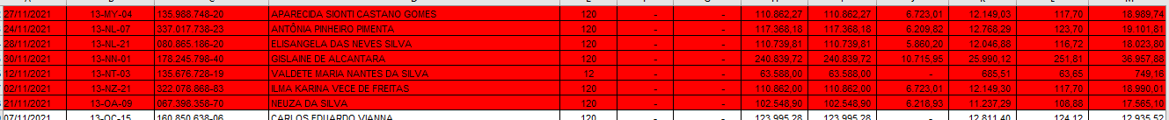13-MY-04 / 13-NL-07 / 13-NL-21 / 13-NN-01 / 13-NT-03 / 13-NZ-21 / 13-AO-09
* Gráfico, Tabela

  Descrição gerada automaticamenteUma imagem contendo Gráfico

  Descrição gerada automaticamente14-AI-04 / 14-AJ-04 / 14-AK-11 / 14-AX-03 / 14-AX-06 / 14-AX-25 / 14-AZ-02 / 14-AZ-03 / 14-AZ-09 / 14-BA-10 / 14-VA-33 /14-BB-07 / 14-BE-08 / 14-BF-08 / 14-BK-13 / 14-BN-33 / 14-BO-17 / 14-BO-28 / 14-BQ-02 / 14-BS-31 / 14-BU-10 / 14-BU-11
* Uma imagem contendo Gráfico

  Descrição gerada automaticamente14-BU-17 / 14-BU-19 / 14-BZ-05 / 14-BZ-06 / 14-BZ-07 / 14-BZ-10 / 14-CD-10 / 14-CK-21 / 14-CL-38 / 14-CN-09 / 14-CN-11 / 14-CQ-09 / 14-DD-10 / 14-DF-25 / 14-DM-04 / 14-ED-03 / 14-EP-15 / 14-EQ-23 / 14-EX-11 / 14-EZ-16

* Tela de computador com texto preto sobre fundo branco

  Descrição gerada automaticamente14-FE-03 / 14-FT-04 / 14-FW-16 / 14-FX-22 / 14-GC-34 / 14-GJ-19 / 14-HÁ-19 / 14-HB-23 / 14-HC-12 / 14-HH-09 / 14-HJ-08 / 14-HJ-20 / 14-HN-13 / 14-HN-14 / 14-II-27

